Palabras a Voleo
Palabras a voleo
Martín Valmaseda

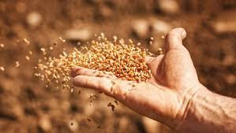
En esta ocasión no vamos a hacer jugadas raras, vamos a limitarnos a un vocablo frecuente en lenguaje filosófico, político, religioso y popular.

Y pedirá también que empecemos con su etimología… vamos a hablar sobre la palabra:

OMNIPOTENTE

¡Ah claro, nos va a hablar de Donal Trump, seguramente.
Por favor no corran. Vamos con la etimología de esa palabrita o palabrota del latín omnipŏtens, y el sufijo -entis Que todo lo puede, que tiene un poder sin límites. Sinónimo: todopoderoso.
Ya ven como el señor Trump, a pesar de su rostro, mas que de potente, de matón, parece ser que no todo lo pudo (escribo cuando aun lo intenta) muchos mandamases a lo largo de la historia se lo han creído con gestos y palabras pero ninguno ha llegado a demostrarlo.
Es algo que las religiones nos lo dicen de Dios, aunque claro, muchas personas, si no llegaron a creer en Dios, no han encontrado ningún omnipotente paseando por las calles. Ni siquiera en aspectos particulares, como el fútbol. El mismo Maradona, para meter un gol tuvo que recurrir a la “mano de Dios” como él dijo, que debió de ser quien tapó los ojos del árbitro para no ver la del argentino golpeando la pelota.
Pero queremos ahora pensar en lo antipática que nos resulta esta palabra cuando en la misa que presidimos o participamos, se repite tantas veces: Señor Dios omnipotente… Se ve que al papa Francisco, tampoco le acaba de gustar y en su comentario en misa, al libro del profeta Jonás dijo : “El mensaje en el corazón del Libro profético se encuentra en el diálogo entre profecía, penitencia, misericordia y pusilanimidad o terquedad. Y es en el hecho de que la misericordia de Dios siempre prevalece, porque su omnipotencia se manifiesta en su misericordia.
Fíjense
Pero una de las reacciones de muchos clérigos es que, a la sombra del Dios procuran ellos ponerse signos de poder, potencia o prepotencia. Hemos leído y visto muchas veces los signos de grandes palacios, templos suntuosos, mitras y capas de varios metros, sombreros altos, recuerdo de antiguas religiones “paganas” (las famosas mitras que no acaban de desaparecer… qué contraste con el estilo del campesino nazareno… pues también al artesano nazareno le está echando encima coronas, túnicas de colores, tronos, rayos luminosos como fuegos artificiales…todos los adornos que aparentan, aunque no son, señales de omnipotencia, pero desde luego no son señal de bondad y misericordia y los curas y obispos siguen cayendo en brazos del casi omnipotente u omnipresente coronavirus.

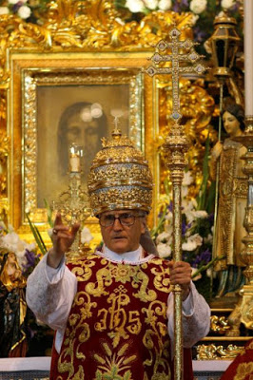

¡Cuándo llegaremos los seguidores de Jesús a busca signos y palabras más familiares, sencillos, misericordiosos, alegres bondadosos. Ni siquiera las canciones litúrgicas: desaparecieron aquellas misas de pueblos pobres, la misa campesina nicaragüense y la salvadoreña… en algún sitio las prohibió la jerarquía: “ vos sos el Dios de los pobres, el Dios humano y sencillo, el Dios que suda en la calle, el Dios de rostro curtido,…” a nuestro Francisco, cuando se asomó al balcón en Nicaragua, se la cantaron.
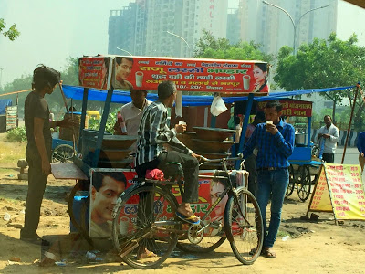

Piénsenlo y algún día, si se atreven , vuelvan a resucitarlas en su parroquia, el Dios omnipotente no se va a enfadar, se los prometo.
Y díganle al párroco, que en vez de Dios omnipotente, en misa diga: “Dios misericordioso” o “Dios de los pobres”; verán qué bien suena.
Martín Valmaseda
https://www.todos-uno.org/2021/01/palabras-voleo_22.html

